Spaudos pranešimas
2021-130

Schmitz Cargobull vėl laimi!

„Schmitz Cargobull“ dviguba pergalė „Image Award“ apdovanojimuose

Europos puspriekabių ir priekabų gamybos lyderei įteiktas dar vienas prestižinis „VerkehrsRundschau“ apdovanojimas – šį kartą tiek priekaboms, tiek antstatams

2021 m. birželį „Schmitz Cargobull“ gavo du apdovanojimus – Sunkvežimių antstatų bei Priekabų ir puspriekabių kategorijose. Prestižinis Vokietijos specializuoto žurnalo „VerkehrsRundschau“ įsteigtas „Image Award“ apdovanojimas jau devintą kartą įteiktas „Schmitz Cargobull“. Dar kartą „mėlynasis dramblys“ tampa transporto priemonių valdytojų itin vertinamu prekės ženklu, nustatančiu naujus etalonus rinkoje.

Noise (vok. Neuss) vykusioje apdovanojimų ceremonijoje prizus, skirtus už dvi pirmąsias vietas, „Schmitz Cargobull“ valdybos pirmininkui Andreas Schmitz įteikė žurnalo vyriausiasis redaktorius Gerhard Grünig. „Mūsų klientai jau daugelį metų nuolat aukštai vertina mūsų gaminius“, – pasidžiaugė Andreas Schmitz. „Už šią sėkmę tiek antstatų, tiek priekabų kategorijose esame dėkingi visai „Schmitz Cargobull“ komandai. Dėl mūsų darbuotojų atsidavimo klientai gali būti tikri, kad siūloma kokybė, patikimumas ir novatoriškumas bus išlaikyti ir ateinančiais metais. Mūsų varomoji jėga – nenuilstamos pastangos siūlyti ir plėtoti geriausius klientų lūkesčius atitinkančius transporto sprendimus, nes tai yra vienintelis būdas, leidžiantis išlaikyti ir stiprinti savo pozicijas rinkoje žengiant pirmosiose gretose.“

Dviguba pergalė svarbiose antstatų bei priekabų ir puspriekabių kategorijose

Prestižinius „Image Award“ apdovanojimus kasmet įteikia Vokietijos specializuotas žurnalas „VerkehrsRundschau“. Rinkos tyrimų institutas „Interrogare“ apklausė 969 Vokietijos transporto įmonių vadybininkus ir automobilių parko vadovus prašydamas išsakyti nuomonę apie komercinių transporto priemonių tiekėjų ir sektoriuje veikiančių paslaugų teikėjų įvaizdį. Vokietijoje užimama rinkos dalis ir registracijos duomenys, žinomumas šalies mastu ir prekės

2021-130

ženklo žinomumas buvo pagrindiniai apklausos rezultatus lemiantys veiksniai. Šiais metais surengtuose apdovanojimuose kandidatavo 122 gamintojų prekės ženklai dvylikoje kategorijų, t. y. furgonų, lengvųjų sunkvežimių, sunkiųjų sunkvežimių, priekabų ir puspriekabių, sunkvežimių antstatų, padangų, degalų kortelių, sunkvežimių ir priekabų nuomos, OEM telematikos, trečiųjų šalių telematikos, krautuvų, krovos ir sandėliavimo įrangos bei sunkvežimių pakrovimo kranų.

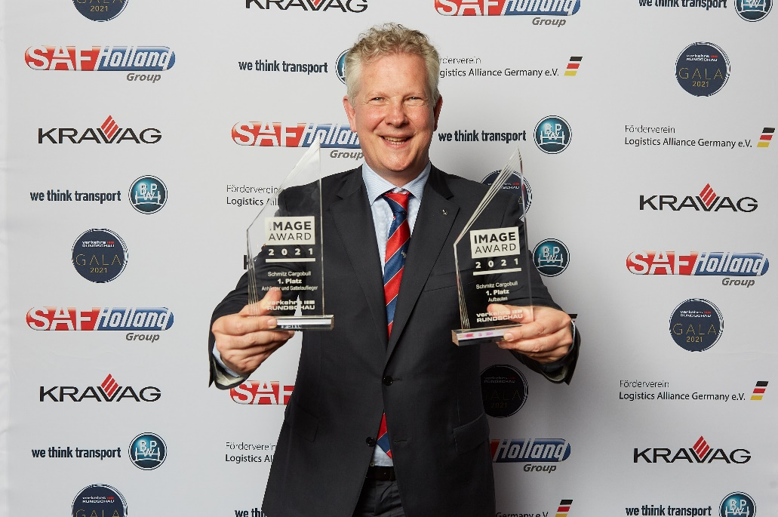

Antraštė: Išdidus nugalėtojas dvejose kategorijose: Schmitz Cargobull AG valdybos pirmininkas Andreas Schmitz

Apie „Schmitz Cargobull“:
„Schmitz Cargobull AG“, kasmet pagaminanti apie 63 500 puspriekabių ir turinti apie 6 500 darbuotojų, yra Europoje pirmaujanti gamintoja, tiekianti balnines puspriekabes, puspriekabes ir antstatus temperatūrai jautriems, standartiniams kroviniams ir biriems produktams gabenti. 2018-2019 finansiniais metais bendrovė pasiekė apie 2,29 milijardo eurų apyvartą. Bendrovė - pramonės pradininkė - įkurta Miunsterlande. Vos pradėjusi veikti, ji sukūrė visapusę savo prekės ženklo strategiją, be to, nuosekliai kiekviename lygmenyje diegė kokybės standartus - nuo mokslinių tyrimų ir plėtros, gamybos, specializuotų paslaugų sutarčių iki puspriekabių telematikos sistemų, finansavimo, atsarginių dalių tiekimo ir naudotų transporto priemonių prekybos.

„Schmitz Cargobull“ atstovų spaudai komanda:
Anna Stuhlmeier +49 2558 81-1340 I anna.stuhlmeier@cargobull.com
Andrea Beckonert +49 2558 81-1321 I andrea.beckonert@cargobull.com
Silke Hesener: +49 2558 81-1501 I silke.hesener@cargobull.com

